98學年度第2學期日間部暨進修部轉學招生考試試題
准考證號碼：□□□□□□□□
流行設計概論
□可使用計算機

請注意：
1.本試題計50題，每小題4分，共200分。
2.請選擇一個最適當的答案（單選題），以原子筆依次填寫在答案卷上。
3.答錯者不倒扣，未答者以0分計算。
- 設計行業基本上可以分成哪些領域 (A)空間設計、工業設計、視覺傳達設計、其它設計 (B)空間設計、產品設計、視覺傳達設計、其它設計 (C)空間設計、工業設計、商業設計、流行設計 (D)以上皆是。
- 下列何者屬藝術設計史中的中世紀時期 (A)洛可可時期 (B)巴洛克時期 (C)哥德式時期 (D)布爾喬亞時期。
- 設計對於西方歷史而言，約從幾世紀逐漸與造形藝術分離，此也通稱為現代設計運動與現代藝術運動(A)十六世紀中(B)十七世紀中 (C)十八世紀中 (D)十九世紀中。
- Art Nouveau以何者為中心迅速向外擴展，並得到人們廣泛的理解與接受？ (A)義大利、西班牙 (B)德國、法國
(C)英國、法國 (D)奧地利、北歐。
- 下列何者用語與「流行」之意無關 (A)Mode (B)Fashion (C)Concept (D)Vogue 。
- 英文中的Value指的是(A)色相 (B)明度 (C)彩度 (D)色相環。
- 色彩相互組合，呈現融洽狀態時稱為 (A)補色 (B)調和 (C)對比 (D)強調。
- 將顏色混在一起，可以調出很多顏色，是利用那三原色 (A)紅籃紫 (B)黃綠紫(C)紅黃藍 (D)紅綠藍。
- 採用彩度之層次配色如(A)由灰色趨向鮮色 (B)由黑色趨向白色 (C)由黃色趨向綠色 (D)由紫色趨向青色。
- 高彩度是指 (A)混色中含量較高者 (B)配色中含量較高者 (C)補色中含量較高者 (D)純色中含量較高者 。
- 化妝時會使五官容貌呈現平面感的燈光是 (A) 側面光 (B)底光 (C)正面光 (D)頂光。
- 日光燈下的化粧，應選擇何種色系為宜? (A)咖啡色 (B)金黃色 (C)粉紅色 (D)灰色。
- 長型臉在畫眉毛時眉峰時應 (A)平直為準 (B)畫較低 (C)畫較高 (D)畫圓型。
- 標準眼長應是臉寬的幾分最為標準 (A)1/2 (B)1/3 (C)1/4 (D)1/5。
- 欲使唇型輪廓緊縮，描畫唇型時宜以(A)亮色調 (B)淡色調 (C)淺色調 (D)深色調 為主。
- 對黑白攝影粧之敘述，下列何者有誤？ (A)眉毛不宜太粗以免有凶惡感 (B) T字部位應用暗色粉餅拍按(C)唇膏勿採用暗紅色，以免相片上形成黑唇感覺 (D) 唇部輪廓應描清楚，以正紅色或豆沙色唇膏為宜。
- 針對粉底的擦拭技巧，下列何者錯誤？ (A)眼睛周圍，表情紋和細紋明顯時，粉底宜薄，且少量逐次地重覆擦勻 (B)下巴及下顎鬆弛的部位宜擦上暗色的粉底 (C)臉上紋路粗的部位，粉底宜擦厚擦勻 (D)法令紋處，應將皮膚撫平，再薄薄輕拍上粉底，則摺紋較不明顯。
- 有關鼻型的修飾方式下列何者有誤？ (A) 基本鼻型修飾是由眉頭開始，且在鼻樑兩側修飾陰影 (B)長鼻型之鼻影係由眉頭擦到眼頭，接著在鼻翼兩側以鼻影修飾 (C)鼻頭大的修飾技巧，應在兩側鼻翼以陰影修飾為宜 (D) 短鼻是由眉頭修飾到鼻翼之間，而鼻樑中央處則修飾以高明度色彩為主。
- 防曬膏需每隔多少小時使用一次，以維持防曬效果(A) 2-3小時 (B) 5-6小時 (C) 8-10小時 (D) 20-30分鐘。
- 決定人體膚色的是 (A)黑色素 (B)胡蘿蔔素 (C)血紅素 (D)太陽光素。
- 與皮膚的氧化與還原有密切關係的是 (A)維生素A (B)維生素B (C)維生素C (D)維生素D。
- 色盲檢查表， 主要是以下列那一種群化因素設計而成？ (A)閉鎖的原則 (B)接近的原則 (C)共同命運的原則 (D)類似的原則。
- 有關P.C.C.S.色表系統，下列敘述，何者正確？ (A)該表色系統色相為紅、橙、黃、綠、藍為基準，再以等間隔分成10色 (B)該表色系統把無彩色的明度階分成8 階 (C)該表色系統的2R-8.0-9S 是暗紅色 (D)該表色系統於1965年公開採用。
- 可使色彩用品與皮膚隔離並具紫外線的用品為 (A)清潔霜 (B)面霜 (C)化妝水 (D)美容霜。
- 白天外出為表現出自然的化粧眼影宜選擇 (A) 紅色系 (B)金黃色系 (C)紫色系 (D)藍色系。
- 性感型態表現時唇部大都以 (A)粉紅(B)大紅 (C)橘紅 (D)暗紅 來表現豐滿的脣型。
- 下列哪一個答案在髮型設計時不列入考慮的因素 (A)氣候 (B)洗髮精的選擇 (C)時間、地點、場合 (D)髮色及髮 長。
- 燙髮時,對捲棒使用的描述何者正確 (A) 捲棒的排列會隨著設計的髮型不同而改變排列方式 (B)選擇捲棒的直徑大愈大捲度愈小 (C)選擇捲棒的直徑大愈，表示設計的髮型的頭髮長度愈長 (D)以上皆非。
- 個人的情緒緊張或精神受到打擊時(A)頭髮容易增長 (B)頭髮容易脫落 (C)頭髮容易分叉 (D)頭髮容易變色。
- 髮型設計上「對稱」給人 (A)有活潑有動感 (B)立體感(C)穩定 (D)沉重。
- 髮型設計範圍包括 (A)流行彩妝及頭皮護理 (B)剪吹、整髮、燙髮及染髮設計 (C) 洗髮、吹整 (D)剪吹技術、包頭梳理、不包含染髮技術。
- 方型臉在服飾方面應選擇 (A) Ｕ型領 (B)平口領 (C)大領口 (D) 高領。
- 服裝設計，可以利用形的大小或線的粗細表現漸層之效果可稱為 (A)比例 (B)調和 (C)韻律 (D)平衡。
- 上衣腰線的燙拔得主要目的為何 (A)為適合腰部的弧度 (B)為改變腰部的形狀 (C)為增加布料彈性 (D)與腰部線條無關。
- 雞胸體型，領圍補正方式為何 (A) 前領寬大於後領寬 (B)後領寬大於前領寬(C)前後領寬尺寸相同 (D)後領深大於前領深。
- 側頸點的代號為 (A)SBP (B)SNP (C)BNP (D)NPO。
- 背寬比胸寬大3~4公分者，其體型是 (A)正常體型 (B)駝背或包肩體型 (C)後傾體型 (D)挺胸體型。
- C.F表示(A)後中心線 (B)前中心線 (C)腰圍線 (D)腕圍線。
- 較平車縫牢固的手縫法是 (A)藏針縫 (B)斜針縫 (C)細針縫 (D)回針縫。
- 處理布邊之鎖邊車通常又稱為 (A)盲縫車 (B)拷克車 (C)鎖眼車 (D)平車。
- 蠶絲薄質料的車縫，使用的車針是 (A)15號 (B)13號 (C)11號(D)9號。
- 在裁前，歪斜的毛料其布紋整理方法為 (A)用熨斗壓燙 (B)用蒸氣燙斗墊布 (C)泡水後再晾乾燙平 (D)先噴水將布紋拉正後再燙平。
- 中國傳統服裝的袖型，是屬於(A)落肩袖 (B)接袖 (C)連袖 (D)變型袖。
- 斜線設計在視覺上會產生 (A)活潑具有動感 (B)穩定感 (C)重量感 (D)穩重感。
- 錐子可使用於(A)製圖工具 (B)推布 (C)畫布 (D)切線。
- 服裝上有一排排的流蘇設計是下列何民族？(A)希臘人 (B)羅馬人 (C)蘇美人 (D)克里特人。
- 鈕釦直徑2cm，厚度0.5cm其釦洞須(A)3cm (B)2.5cm (C)2cm (D)1.5cm。
- 牛津布( O x f o r d ) 多以 (A)棉 (B) 蠶絲 (C)羊毛 (D)聚酯纖維 為材質。
- 後肩縮縫的位置是(A)平均縮縫 (B)靠肩點多縮 (C)靠領圍多縮 (D)配合肩胛骨突出部位多縮。
- 穿窄裙時，後腰下方產生如左下圖之橫向緊縐紋時，其補正方法為何?
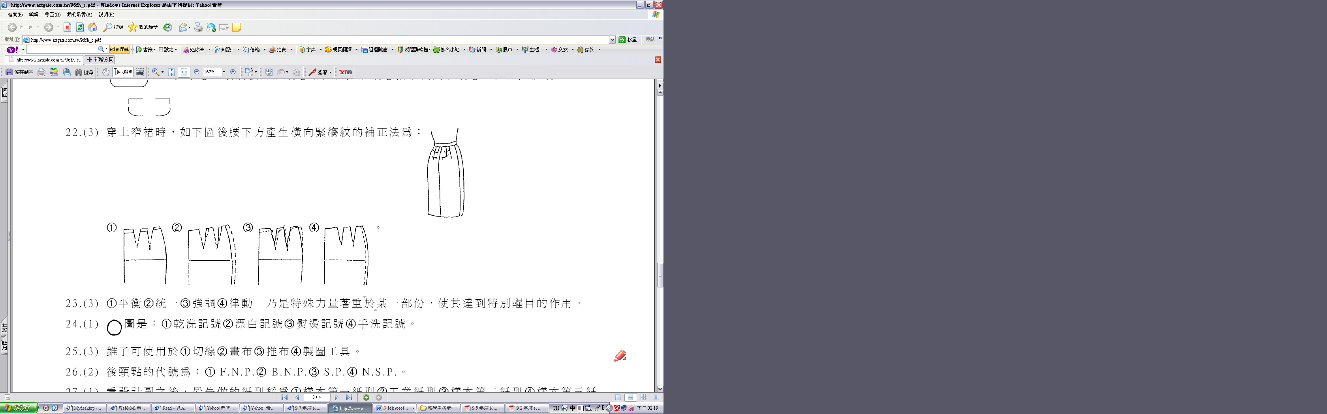
(A) (B) (C) (D)
